О внесении изменений в постановление администрации муниципального образования город-курорт Геленджик
от 11 сентября 2024 года №1809 «Об утверждении перечня схем размещения спортивных и детских площадок, размещение которых может
осуществляться на землях или земельных участках,
находящихся в муниципальной собственности, без предоставления земельных участков и установления сервитутов в границах муниципального образования
город-курорт Геленджик»

В целях приведения правового акта администрации муниципального образования городской округ город-курорт Геленджик Краснодарского края в соответствие с Уставом муниципального образования городской округ город-курорт Геленджик Краснодарского края, в соответствии с пунктом 3 статьи 39.36 Земельного кодекса Российской Федерации, Федеральным законом от 6 октября 2003 года №131-ФЗ «Об общих принципах организации местного самоуправления в Российской Федерации», Федеральным законом от 20 марта 2025 года №33-ФЗ «Об общих принципах организации местного самоуправления в единой системе публичной власти» (в редакции Федерального закона от 9 апреля 2026 года №85-ФЗ), постановлением Правительства Российской Федерации от 3 декабря 2014 года №1300 «Об утверждении перечня видов объектов, размещение которых может осуществляться на землях или земельных участках, находящихся в государственной или муниципальной собственности, без предоставления земельных участков и установления сервитутов» (в редакции постановления Правительства Российской Федерации от 13 февраля 2026 года №131), постановлением главы администрации (губернатора) Краснодарского края от 6 июля 2015 года №627 «Об установлении Порядка и условий размещения объектов на землях или земельных участках, находящихся в государственной или муниципальной собственности, без предоставления земельных участков и установления сервитута, публичного сервитута на территории Краснодарского края» (в редакции постановления Губернатора Краснодарского края от 9 октября 2025 года №648), учитывая письмо министерства физической культуры и спорта Краснодарского края от 18 мая 2026 года №54-01-07-2786/26, руководствуясь статьями 8, 38 Устава муниципального образования городской округ город-курорт Геленджик Краснодарского края, п о с т а н о в л я ю:
1. Утвердить изменения в постановление администрации муниципального образования город-курорт Геленджик от 11 сентября 2024 года №1809 «Об утверждении перечня схем размещения спортивных и детских площадок, размещение которых может осуществляться на землях или земельных участках, находящихся в муниципальной собственности, без предоставления земельных участков и установления сервитутов в границах муниципального образования город-курорт Геленджик» (прилагается).
2. Опубликовать настоящее постановление в печатном средстве массовой информации «Официальный вестник органов местного самоуправления муниципального образования город-курорт Геленджик».
3. Разместить настоящее постановление на официальном сайте администрации муниципального образования городской округ город-курорт Геленджик Краснодарского края в информационно-телекоммуникационной сети «Интернет» (admgel.ru) в течение 10 дней со дня вступления его в силу.
4. Постановление вступает в силу со дня его официального обнародования.

Глава муниципального образования
городской округ город-курорт Геленджик
Краснодарского края А.А. Богодистов

ЛИСТ СОГЛАСОВАНИЯ
проекта постановления администрации
муниципального образования городской округ
город-курорт Геленджик Краснодарского края
от__________________ №________________
«О внесении изменений в постановление администрации муниципального образования город-курорт Геленджик
от 11 сентября 2024 года №1809 «Об утверждении перечня схем размещения спортивных и детских площадок, размещение которых может
осуществляться на землях или земельных участках,
находящихся в муниципальной собственности, без предоставления земельных участков и установления сервитутов в границах муниципального образования
город-курорт Геленджик»

Проект подготовлен и внесен:
Управлением земельных
отношений администрации
муниципального образования
городской округ
город-курорт Геленджик
Краснодарского края
Начальник управления И.О. Исайко

Проект согласован:
Начальник правового управления
администрации муниципального
образования городской округ
город-курорт Геленджик
Краснодарского края Д.Г. Кулиничев

Начальник управления экономики
администрации муниципального
образования городской округ
город-курорт Геленджик
Краснодарского края А.А. Питер

Заместитель главы
муниципального образования
городской округ
город-курорт Геленджик
Краснодарского края В.В. Антипов

Заместитель главы
муниципального образования
городской округ
город-курорт Геленджик
Краснодарского края Я.А. Титаренко

Первый заместитель главы
муниципального образования
городской округ
город-курорт Геленджик
Краснодарского края М.П. Рыбалкина

Приложение

УТВЕРЖДЕНЫ
постановлением администрации
муниципального образования городской округ
город-курорт Геленджик Краснодарского края
от____________№______

ИЗМЕНЕНИЯ,
внесенные в постановление администрации муниципального образования город-курорт Геленджик
от 11 сентября 2024 года №1809 «Об утверждении перечня схем размещения спортивных и детских площадок, размещение которых может осуществляться на землях или земельных участках,
находящихся в муниципальной собственности, без предоставления земельных участков и установления сервитутов в границах муниципального образования
город-курорт Геленджик»

1. Наименование изложить в следующей редакции:
«Об утверждении перечня схем размещения спортивных и детских площадок, размещение которых может
осуществляться на землях или земельных участках, находящихся в муниципальной
собственности, без предоставления земельных участков и установления сервитутов
в границах муниципального образования городской округ
город-курорт Геленджик Краснодарского края».
2. В пункте 1 слова «город-курорт Геленджик» заменить словами «городской округ город-курорт Геленджик Краснодарского края».
3. В приложении:
1) наименование изложить в следующей редакции:
«ПЕРЕЧЕНЬ
схем размещения спортивных и детских площадок, размещение которых может
осуществляться на землях или земельных участках, находящихся в муниципальной
собственности, без предоставления земельных участков и установления сервитутов
в границах муниципального образования городской округ
город-курорт Геленджик Краснодарского края»;
2) раздел I дополнить пунктом 3 следующего содержания:
«

3 | Краснодарский край,  г.Геленджик, ул.Жуковского, 16  Географические координаты:  т.1. 424571,13, 1309488,90  т.2. 424557,55, 1309511,20  т.3. 424571,60, 1309518,28  т.4. 424586,48, 1309525,77  т.5 424575,36, 1309544,47  т.6 424506,98, 1309500,90  т.7 424518,55, 1309476,98  т.8 424527,29, 1309482,50  т.9 424536,09, 1309468,25 | спортивные и детские площадки | 2680 | спортивные площадки | правила благоустройства территории | -
».

3) Раздел II дополнить пунктом 3 следующего содержания:

«СХЕМА ГРАНИЦ
(топографическая съемка)

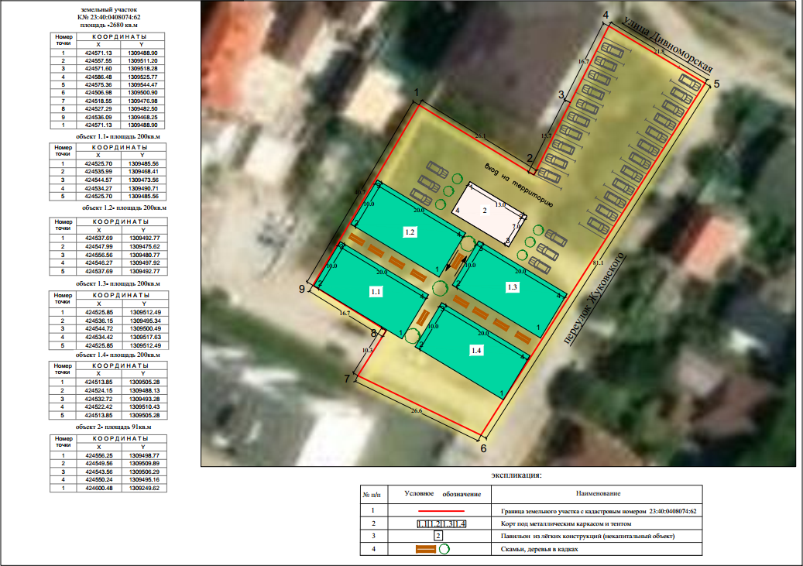
».

Начальник управления
земельных отношений администрации
муниципального образования городской округ
город-курорт Геленджик Краснодарского края И.О. Исайко

